Trường đại học công nghiệp Hà Nội

**Khoa công nghệ thông tin**

🙞🕮🙜



**Môn: Thực tập cơ sở ngành**

**Tài liệu đặc tả yêu cầu phần mềm**

Xây dựng website đọc truyện tiểu thuyết

**Nhóm:** 06

|  |  |
| --- | --- |
| Nguyễn Tuấn Anh | 2020605906 (Nhóm trưởng) |
| Trần Ngọc Chung | 2020606546 |
| Nguyễn Văn Dũng | 2020604280 |
| Đỗ Thị Huệ | 2020606709 |
| Nguyễn Quang Huy | 2020606025 |

Hà Nội: 2022

**Mục lục**

**1.Giới thiệu** 3

**1.1 Mục đích** 3

**1.2 Phạm vi** 3

**1.3** **Từ điển thuật ngữ** 3

**1.4 Tên Website** 4

**1.5 Tài liệu tham khảo** 4

**2. Mô tả tổng quan.** 4

**2.1 Các tác nhân.** 4

**2.2 Biểu đồ use case tổng quan.** 4

**2.3 Quy trình nghiệp vụ.** 5

**2.3**.**1 Quy trình thông tin cá nhân.** 5

**2.3.2 Tủ sách** 6

**2.3.3 Quy trình tìm kiếm bằng search engine** 7

**2.3.4 Quy trình tìm kiếm theo thể loại** 8

**2.3.5 Quy trình đổi mật khẩu** 9

**2.3.6 Quy trình báo lỗi** 10

**2.3.7 Quy trình dịch thuật** 11

**3. Đặc tả chức năng** 14

**3.1 Dặc tả use case UC001 đăng nhập** 14

**3.2 Đặc tả use case UC002 Đăng ký** 15

**3.3 Đặc tả use case UC003 Đăng xuất** 17

**3.4 Đặc tả use case UC004 Thông tin cá nhân.** 17

**3.5 Đặc tả use case UC005 Tủ sách** 18

**3.6 Đặc tả use case UC006 ChangePassword** 18

**3.7 Đặc tả use case UC006 Báo lỗi** 19

**3.8 Đặc tả use case UC008 “Tìm kiếm truyện bằng Search bar”** 20

**3.9 Đặc tả use case UC009 Tìm kiếm bằng thể loại trong Menu.** 21

**3.10 Đặc tả use case UC010 Quy trình tạo truyện mới** 22

**3.11 Đặc tả use case UC011 Quy trình đăng chương truyện** 22

**3.12 Đặc tả use case UC012 Quy trình sửa chương truyện** 22

# **1.Giới thiệu**

## **1.1 Mục đích**

Tài liệu đặc tả yêu cầu phần mềm này đưa ra mô tả chi tiết cho nhóm người dùng về chức năng và yêu cầu họ có thể sử dụng được của website đọc truyện. Tài liệu mô tả mục đích và các tính năng của hệ thống, các giao diện, ràng buộc của hệ thống cần thực hiện để phản ứng tới các kích thích bên ngoài .

Tài liệu dành cho các bên liên quan và các nhà phát triển phần mềm.

## **1.2 Phạm vi**

Ngày nay, để đáp ứng được sự phát triển kinh tế toàn cầu, con người đã không ngừng học tập, làm việc và sáng tạo để đáp ứng tốt các mục tiêu đã đặt ra. Song con người cũng không phải chỉ sinh ra để học tập và làm việc, nhu cầu giải trí của con người sau những thời gian làm việc căng thẳng đó là vô cùng cần thiết. Và đọc truyện dành cho những giờ thư giản thì không còn gì tuyệt vời hơn.

Nhưng không phải lúc nào, bạn cũng có thời gian để tới hiệu sách để tìm mua và đọc những cuốn sách mà bạn muốn, vì vậy “ Web đọc truyện online” của chúng tôi ra đời là dành cho tất cả mọi người. Chỉ cần có các thiết bị kết nối internet thì bạn có thể đọc truyện ở mọi lúc mọi nơi và bất kể nới đâu bạn tới.

Khi truy cập vào Website, độc giả có thể đọc truyện với trạng thái khách, hoặc hệ thống sẽ gửi yêu cầu độc giả thực hiện thao tác đăng kí (nếu chưa có tài khoản) hoặc đăng nhập (nếu bạn đã có tài khoản của web).Khi đăng kí hoặc đăng nhập thành công thì độc giả có thể tìm kiếm, lựa chọn và đọc truyện thỏa thích với thể loại khác nhau. Độc giả yêu thích truyện nào có thể thêm vào tủ sách của mình.

Độc giả cũng có thể tham gia bình luận và bình chọn truyện hay nhất. Bảng xếp hạng sẽ phụ thuộc vào số lượt thích của độc giả dành cho mỗi truyện.

## **1.3** **Từ điển thuật ngữ**

- Guest: Độc giả chưa đăng nhập (hoặc đăng ký) tài khoản vào website, truy cập website ở trạng thái khách.

- User: Độc giả đã đăng nhập thành công tài khoản vào website, truy cập website với tư cách người dùng, có thể thực hiện bình luận, đánh giá hoặc đăng truyện lên website.

- Adminitrastor: Người quản trị của website.

## **1.4 Tên Website**

Một website đọc truyện mang lại sự thư giãn, lãng mạn, tuy nhiên lại toát lên được một chút sang trọng, được thể hiện qua tên website. Để thể hiện được điều ấy, nhóm đã nhất trí với tên trang web là: “**Ich Liebe Dich”.** Đây là một cụm từ tiếng Đức, và nó là một lời tỏ tỉnh, ý nghĩa là: “tôi yêu em”.

## **1.5 Tài liệu tham khảo**

# **2. Mô tả tổng quan.**

## **2.1 Các tác nhân.**

**-** Website có 3 tác nhân là Khách (Guest), Người dùng (User), Administrator (Quản trị viên). Khách có thể thực hiện đăng ký tài khoản để sử dụng các tính năng của website. Người dùng có thể đăng nhập, đăng xuất khỏi hệ thống. Quản trị viên kế thừa từ Người dùng.

## **2.2 Biểu đồ use case tổng quan.**

Có 2 chế độ khi truy cập website: Guest hoặc user.

- Guest truy cập vào website. Sau khi truy cập website, guest có thể thực hiện tìm kiếm, xem chi tiết truyện, đọc truyện trực tuyến. Guest có thể thực hiện đăng ký tài khoản để đăng nhập vào website. Sau khi đăng nhập, guest trở thành 1 user của hệ thống.

- User của hệ thống sẽ có 1 trang tài khoản riêng, lưu trữ cách thông tin của user về truyện yêu thích, đang theo dõi, truyện đã / đang dịch. User có thể thực hiện đánh giá truyện, bình luận, dịch hoặc đăng truyện lên website. Khi user đăng xuất, user trở thành guest. 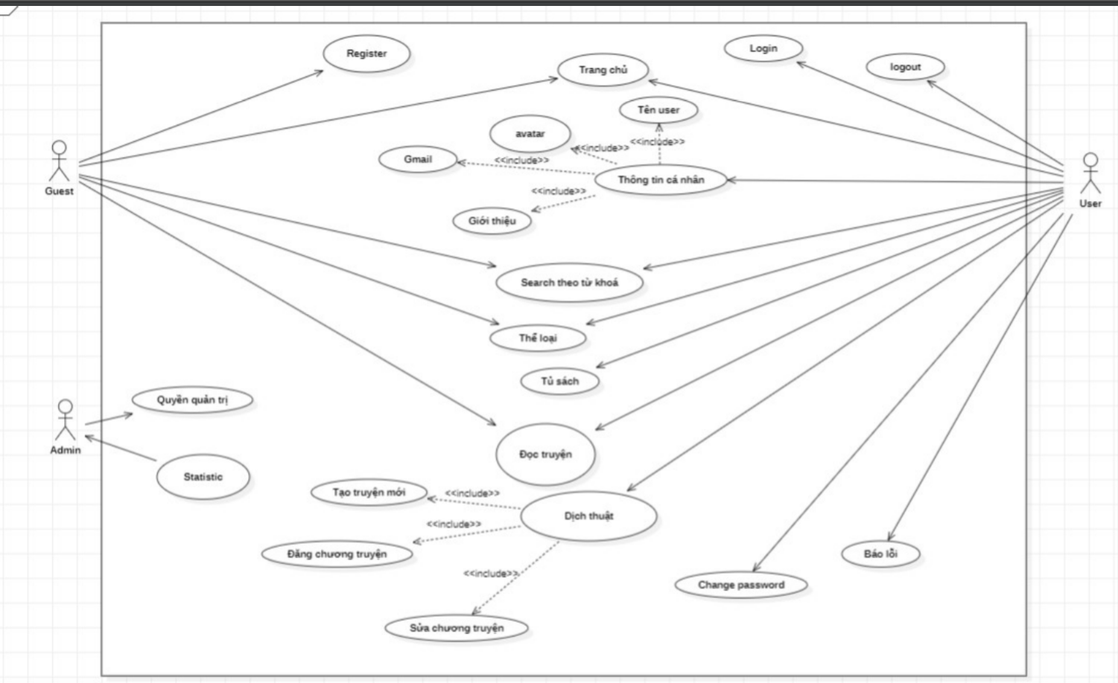

- Adminitrastor thực hiện quyền quản trị như ban, mute, update... thông qua máy chủ, không thông qua website.

## **2.3 Quy trình nghiệp vụ.**

### **2.3**.**1 Quy trình thông tin cá nhân.**

- Tại trang chủ, user có thể click vào ảnh đại diện ở góc trên bên phải màn hình để tới trang cá nhân. Tại đây, hệ thống hiển thị tên user, gmail, avatar, giới thiệu.

- Khi guest click vào avatar ( avatar của guest trắng), hệ thống sẽ đưa khách tới trang đăng ký hoặc đăng nhập

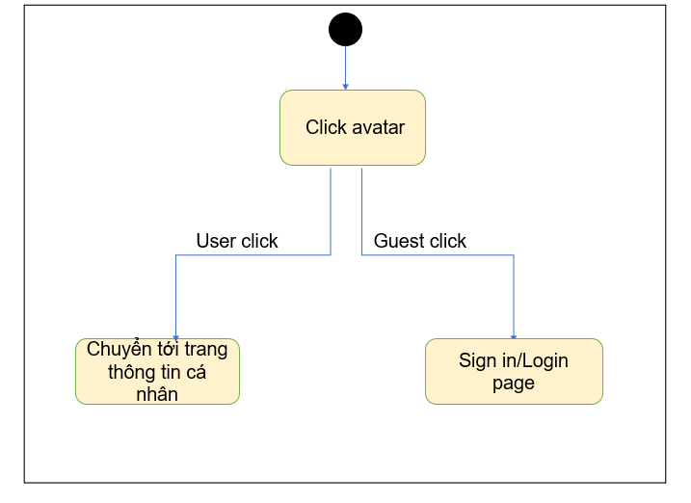

### **2.3.2 Tủ sách**

**-** Tủ sách chứa thông tin về các truyện yêu thích, truyện đã lưu.

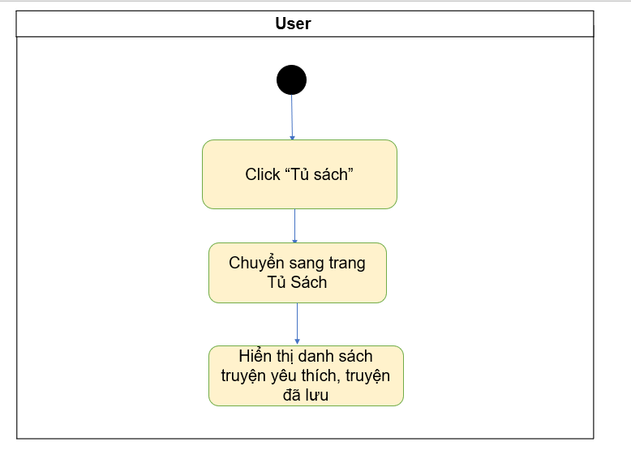

### **2.3.3 Quy trình tìm kiếm bằng search engine**

Tại trang chủ, người dùng có thế nhập tên truyện vào ô “Search bar", trang web sẽ sổ ra tất cả các truyện có chứa những từ mà người dùng gõ trong ô “Search bar”. Người dùng click vào truyện muốn đọc và trang web sẽ dẫn đến trang *Chi tiết truyện* (trang 8) để đọc thông tin truyện và danh sách các chương.

|  |  |
| --- | --- |
| User | Web |
| Đọc thông tin và danh sách các chương  nhập vào ô “Search bar”  click vào 1 truyện được liệt kê | Liệt kê cả các truyện có chứa những từ mà người dùng gõ trong ô “Search bar”  Dẫn đến trang web  Chi tiết truyện |

### **2.3.4 Quy trình tìm kiếm theo thể loại**

Tại trang chủ, người dùng có thế nhất vào "Menu", trang web sẽ sổ ra tất cả các thể loại truyện. Người dùng click vào thể loại truyện muốn đọc và trang web sẽ dẫn đến trang Kết quả tìm kiếm (trang 10). Người dùng click vào truyện muốn đọc, trang web sẽ dẫn đến trang *Chi tiết truyện* (trang 8) để đọc thông tin truyện và danh sách các chương.

|  |  |
| --- | --- |
| User | Web |
| Đọc thông tin và danh sách các chương  Click vào truyện muốn đọc  Click “Menu”  Chọn 1 thể loại | Dẫn đến trang web  Chi tiết truyện  Liệt kê cả các thể loại truyện  Dẫn đến trang web  Kết quả tìm kiếm |

### **2.3.5 Quy trình đổi mật khẩu**

Tại mục account người dùng có thể thực hiện việc thay đổi mật khảu để đảm bảo an toàn bảo mật thông tin.

+ Người dùng thực hiện việc nhập lại mật khẩu hiện tại sao cho đúng

+ Tiếp theo yêu cầu người dùng nhập vào mật khẩu mới và thực hiện nhập lại mật khẩu mới đó

+ Hệ thống sẽ thực hiện việc việc đồng hoá và cập nhật mật khẩu mới và cho kết quả thay đổi mật khẩu thành công

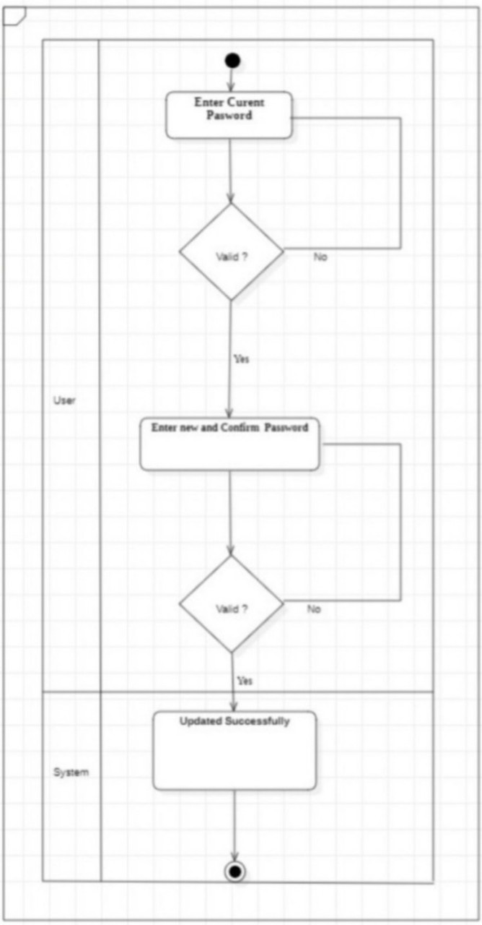

### **2.3.6 Quy trình báo lỗi**

Tại cuối mỗi một chương truyện, sau khi đăng kí làm người dùng đọc truyện ,người dùng được cấp quyền có thể để lại đánh giá ,những vấn đề của chương truyện,truyện cũng như website,…

Người dùng click vào cụm từ “Báo lỗi”,lúc này hệ thống sẽ mở ra một ô trống giúp người dùng nhập vào những vấn đề gặp phải,người dùng thực hiện việc báo lỗi sau đó hệ thống sẽ tổng hợp lại thông tin mà người dùng vừa nhập vào để gửi tới quản trị viên.

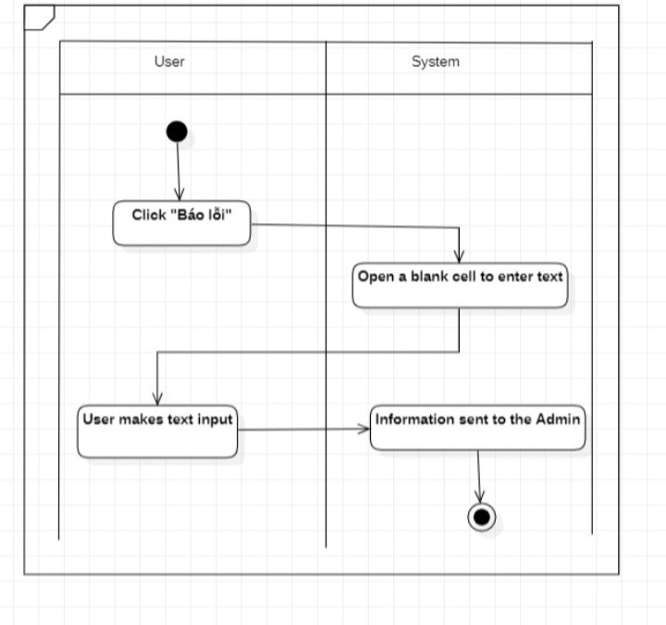

### **2.3.7 Quy trình dịch thuật**

* + - 1. Quy trình tạo truyện mới

Sau khi đăng nhập thành công, người sử dụng (user) yêu cầu hệ thống tạo ra 1 trang truyện mới (danh sách chương truyện).

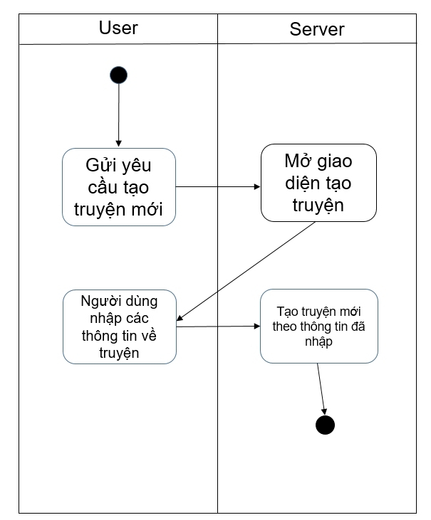

* + - 1. Quy trình đăng chương truyện

Sau khi đăng nhập xong, user chọn đăng chương, hệ thống đưa ra danh sách các truyện đang dịch, user chọn 1 trong số đó, hệ thống đưa người dùng đến trang để nhập và tải lên chương mới. User tiến hành nhập nội dung và chọn chương ghi đè sửa và gửi cho hệ thống, hệ thống lưu lại nội dung đó.

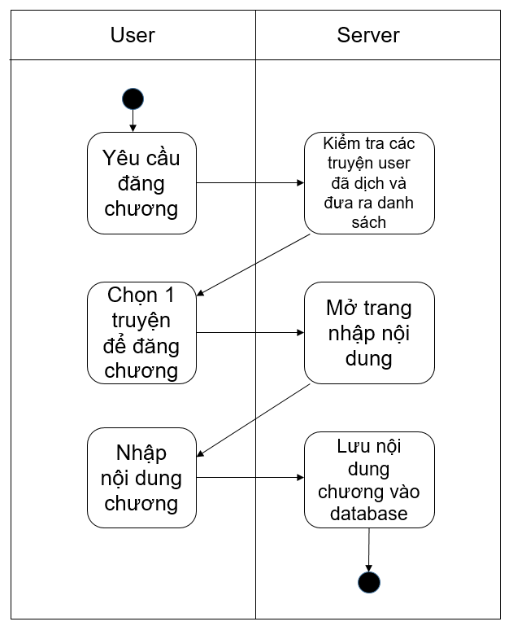

* + - 1. Quy trình sửa chương truyện

Sau khi đăng nhập xong, user chọn sửa chương, hệ thống đưa ra danh sách các truyện đang dịch, user chọn 1 trong số đó, hệ thống đưa người dùng đến trang để nhập và tải lên chương mới. User tiến hành nhập nội dung và gửi cho hệ thống, hệ thống ghi đè nội dung đó lên nội dung cũ.

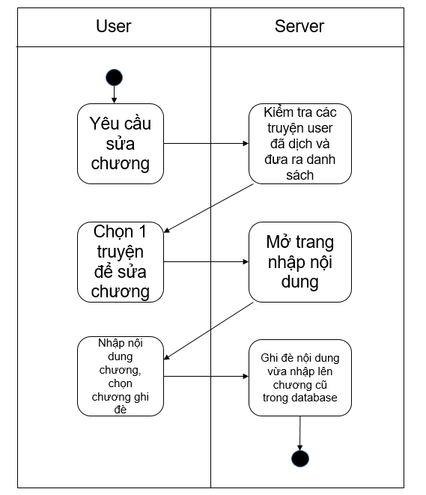

# **3. Đặc tả chức năng**

## **3.1 Dặc tả use case UC001 đăng nhập**

|  |  |
| --- | --- |
| **Mã use case : UC001** | **Tên use case: Đăng nhập** |
| **Tác nhân** | User |
| **Mô tả :** | Tác nhân thực hiện thao tác đăng nhập hệ thống . |
| **Tiền điều kiện** | **không** |
| **Luồng sự kiện chính** | |  |  |  | | --- | --- | --- | | **STT** | **Thực hiện bởi** | **Hành động** | | **1** | User | Chọn chức năng đăng nhập. | | **2** | Hệ thống | Hiển thị giao diện đăng nhập. | | **3** | User | Nhập thông tin tài khoản và mật khẩu. | | **4** | User | Yêu cầu đăng nhập. | | **5** | Hệ thống | Kiểm tra xem khách đã nhập đủ thông tin chưa. | | **6** | Hệ Thống | Kiểm tra thông tin tài khoản mật khẩu đúng hay không. | | **7** | Hệ Thống | Chuyển người dùng về giao diện chính. | |
| **Luồng sự kiện thay thế** | |  |  |  | | --- | --- | --- | | **STT** | **Thực hiện bởi** | **Hành động** | | 5a | Hệ thống | Thông báo lỗi: chưa điền đầy đủ thông tin, cần nhập đủ thông tin còn trống . | | 6a | Hệ thống | Thông báo lỗi:Tài khoản hoặc mật khẩu sai | |

**\*Dữ liệu đầu vào của thông tin cá nhân gồm các trường dữ liệu sau:**

|  |  |  |  |  |  |
| --- | --- | --- | --- | --- | --- |
| **STT** | **Trường dữ liệu** | **Mô tả** | **Bắt buộc?** | **Đk hợp lệ** | **Ví dụ** |
| **-** | **Tên tài khoản** |  | **Có** |  | **Nguoidung1** |
| **-** | **Mật khẩu** |  | **có** |  | **Nd0001#** |

## **3.2 Đặc tả use case UC002 Đăng ký**

|  |  |
| --- | --- |
| **Mã use case : UC002** | **Tên use case: Đăng ký** |
| **Tác nhân** | Guest |
| **Mô tả :** | Tác nhân thực hiện thao tác ký hệ thống . |
| **Tiền điều kiện** | **không** |
| **Luồng sự kiện chính** | |  |  |  | | --- | --- | --- | | **STT** | **Thực hiện bởi** | **Hành động** | | **1** | Guest | Chọn chức năng đăng ký. | | **2** | Hệ thống | Hiển thị giao diện đăng ký. | | **3** | Guest | Nhập thông tin tài khoản, mật khẩu và nhập lại mật khẩu. | | **4** | Guest | Yêu cầu đăng ký. | | **5** | Hệ thống | Kiểm tra xem khách đã nhập đủ thông tin chưa. | | **6** | Hệ Thống | Kiểm tra tên tài khoản đã tồn tại chưa. | | **7** | Hệ Thống | Kiểm tra mật khẩu nhập lại có trùng hay chưa. | | **8** | Hệ Thống | Lưu thông tin tài khoản thông báo đăng ký thành công và chuyển về giao diện đăng nhập. | |
| **Luồng sự kiện thay thế** | |  |  |  | | --- | --- | --- | | **STT** | **Thực hiện bởi** | **Hành động** | | **5a** | Hệ thống | Thông báo lỗi: chưa điền đầy đủ thông tin, cần nhập đủ thông tin còn trống . | | **6a** | Hệ thống | Thông báo lỗi:Tài khoản đã tồn tại nhập tên tài khoản khác | |

**\*Dữ liệu đầu vào của thông tin cá nhân gồm các trường dữ liệu sau:**

|  |  |  |  |  |  |
| --- | --- | --- | --- | --- | --- |
| **STT** | **Trường dữ liệu** | **Mô tả** | **Bắt buộc?** | **Đk hợp lệ** | **Ví dụ** |
| **1** | Tên tài khoản |  | Có |  | Nguoidung1 |
| **2** | Mật khẩu |  | có | Có ít nhất 6 kí tự gồm cả chữ và số | Nd0001# |
| **3** | Xác nhận mật khẩu |  | có | Trùng với mật khẩu | Nd0001# |

|  |  |
| --- | --- |
| **Mã use case : UC003** | **Tên use case: Đăng xuất** |
| **Tác nhân** | User |
| **Mô tả :** | Tác nhân thực hiện thao tác đăng xuất hệ thống . |
| **Tiền điều kiện** | Khách hàng đã đăng nhập. |
| **Luồng sự kiện chính** | |  |  |  | | --- | --- | --- | | **STT** | **Thực hiện bởi** | **Hành động** | | **1** | User | Chọn chức năng đăng xuất. | | **2** | User | Chọn nút đăng xuất. | | **3** | Hệ thống | Thoát khỏi giao diện hiện tại. | | **4** | Hệ thống | Hiển thị giao diện đăng nhập | |
| **Luồng sự kiện thay thế** | |  |  |  | | --- | --- | --- | | **STT** | **Thực hiện bởi** | **Hành động** | |

## **3.3 Đặc tả use case UC003 Đăng xuất**

## **3.4 Đặc tả use case UC004 Thông tin cá nhân.**

|  |  |
| --- | --- |
| **Mã use case** | **UC004** |
| **Tác nhân** | User, Guess |
| **Tiền điều kiện** | Không |
| **Luồng sự kiện chính** | |  |  |  | | --- | --- | --- | | **STT** | **Thực hiện bởi** | **Hành động** | | 1 | User | Click avatar | | 2 | Hệ thống | Chuyển tới trang thông tin cá nhân | | 3 | Hệ thống | Hiển thị avatar, tên user, gmail, giới thiệu | | 4 | Guess | Click avatar | | 5 | Hệ thống | Chuyển tới trang đăng nhập | |

## **3.5 Đặc tả use case UC005 Tủ sách**

|  |  |
| --- | --- |
| **Mã use case** | **UC005** |
| **Tác nhân** | User |
| **Tiền điều kiện** | User ở trang thông tin cá nhân |
| **Luồng sự kiện chính** | |  |  |  | | --- | --- | --- | | STT | Thực hiện bởi | Hành động | | 1 | User | Click “Tủ sách” | | 2 | Hệ thống | Chuyển tới trang tủ sách | | 3 | Hệ thống | Hiển thị truyện đã lưu | |

## **3.6 Đặc tả use case UC006 ChangePassword**

|  |  |
| --- | --- |
| **Mã use case : UC006** | **Tên use case**: Đổi mật khẩu |
| **Tác nhân** | User |
| **Mô tả :** | Tác nhân thực hiện thao tác đổi mật khẩu tài khoản cho người dùng. |
| **Tiền điều kiện** | không |
| **Luồng sự kiện chính** | |  |  |  | | --- | --- | --- | | **STT** | **Thực hiện bởi** | **Hành động** | | 1 | User | Chọn chức năng đổi mật khẩu. | | 2 | Hệ thống | Hiển thị giao diện đổi mật khẩu. | | 3 | User | Nhập thông tin mật khẩu hiện tại. | | 4 | Hệ thống | Kiểm tra xem khách đã nhập đủ,đúng mật khẩu hiện tại chưa. | | 5 | User | Nhập thông tin mật khẩu mới . | | 6 | User | Nhập lại thông tin mật khẩu mới . | | 7 | Hệ Thống | Thực hiện cập nhật mật khẩu mới lên hệ thống và trở về giao diện chính. | |
| **Luồng sự kiện thay thế** | |  |  |  | | --- | --- | --- | | **STT** | **Thực hiện bởi** | **Hành động** | | 4a | Hệ thống | Thông báo lỗi: Mật khẩu không chính xác. | | 6a | Hệ thống | Thông báo lỗi:  Mật khẩu mới đã nhập không đồng nhất. | |

*Dữ liệu đầu vào của thông tin cá nhân gồm các trường dữ liệu sau:

|  |  |  |  |  |  |
| --- | --- | --- | --- | --- | --- |
| **STT** | **Trường dữ liệu** | **Mô tả** | **Bắt buộc?** | **Đk hợp lệ** | **Ví dụ** |
| - | Mật khẩu |  | có |  | Nd0001# |
| - | Mật khẩu mới |  | có |  | Nd0002# |
| - | Xác nhậnn lại mật khẩu mới |  | có | Trùng với mật khẩu mới | Nd0002# |

## **3.7 Đặc tả use case UC006 Báo lỗi**

|  |  |
| --- | --- |
| **Mã use case : UC007** | **Tên use case**: Báo lỗi |
| **Tác nhân** | User |
| **Mô tả :** | Tác nhân thực hiện thao tác báo lỗi . |
| **Tiền điều kiện** | không |
| **Luồng sự kiện chính** | |  |  |  | | --- | --- | --- | | **STT** | **Thực hiện bởi** | **Hành động** | | 1 | User | Chọn chức báo lỗi (thường ở cuối chương truyện). | | 2 | Hệ thống | Hiển thị giao báo lỗi. | | 3 | User | Nhập thông tin ,ý kiến về lỗi người dùng muốn báo lỗi. | | 4 | User | Ấn xác nhận gửi thông tin. | | 5 | Hệ thống | Xác nhận thông tin. | | 6 | Hệ thống | Trở về trang truyện ban đầu. | |
| **Luồng sự kiện thay thế** | |  |  |  | | --- | --- | --- | | **STT** | **Thực hiện bởi** | **Hành động** | | 5a | Hệ thống | Thông báo:  Cảm ơn bạn đã góp ý. | |

## **3.8 Đặc tả use case UC008 “Tìm kiếm truyện bằng Search bar”**

|  |  |
| --- | --- |
| **Mã use case : UC008** | **Tên use case**: Tìm kiếm truyện bằng Search bar. |
| **Tác nhân** | User |
| **Mô tả :** | Tác nhân thực hiện thao tác tìm kiếm truyện bằng Search bar. |
| **Tiền điều kiện** | không |
| **Luồng sự kiện chính** | |  |  |  | | --- | --- | --- | | **STT** | **Thực hiện bởi** | **Hành động** | | 1 | User | Nhập tên truyện vào ô “Search bar”. | | 2 | Hệ thống | Liệt kê cả các truyện có chứa những từ mà người dùng gõ trong ô “Search bar”. | | 3 | User | Click vào truyện muốn đọc. | | 4 | Hệ thống | Dẫn đến trang *Chi tiết truyện*. | | 5 | User | Đọc thông tin truyện và danh sách các chương. | |
| **Luồng sự kiện thay thế** | |  |  |  | | --- | --- | --- | | **STT** | **Thực hiện bởi** | **Hành động** | | 1a | Hệ thống | Thông báo: không tìm thấy truyện . | |

## **3.9 Đặc tả use case UC009 Tìm kiếm bằng thể loại trong Menu.**

|  |  |
| --- | --- |
| **Mã use case : UC009** | **Tên use case**: Tìm kiếm truyện bằng thể loại trong Menu. |
| **Tác nhân** | User |
| **Mô tả :** | Tác nhân thực hiện thao tác tìm kiếm bằng thể loại trong Menu. |
| **Tiền điều kiện** | không |
| **Luồng sự kiện chính** | |  |  |  | | --- | --- | --- | | **STT** | **Thực hiện bởi** | **Hành động** | | 1 | User | Click “Menu”. | | 2 | Hệ thống | Liệt kê cả các thể loại truyện. | | 3 | User | Chọn 1 thể loại. | | 4 | Hệ thống | Dẫn đến trang *Kết quả tìm kiếm*. | | 5 | User | Click vào truyện muốn đọc. | | 6 | Hệ thống | Dẫn đến trang *Chi tiết truyện*. | | 7 | User | Đọc thông tin truyện và danh sách các chương. | |
| **Luồng sự kiện thay thế** | |  |  |  | | --- | --- | --- | | **STT** | **Thực hiện bởi** | **Hành động** | | 3a | Hệ thống | Thông báo: chưa có truyện nào . | |

## **3.10 Đặc tả use case UC010 Quy trình tạo truyện mới**

|  |  |
| --- | --- |
| **Mã use case : UC010** | **Tên use case:** |
| **Tác nhân** | User |
| **Mô tả:** | Tác nhân thực hiện thao tác tạo truyện mới |
| **Tiền điều kiện** | Không |
| **Luồng sự kiện chính** | |  |  |  | | --- | --- | --- | | **STT** | **Thực hiện bởi** | **Hành động** | | **1** | User | Gửi yêu cầu tạo truyện mới | | **2** | Server | Mở trang tạo truyện | | **3** | User | Người dùng nhập các thông tin về truyện ở trang tạo truyện | | **4** | Server | Hệ thống tiến thành tạo truyện | |

## **3.11 Đặc tả use case UC011 Quy trình đăng chương truyện**

|  |  |
| --- | --- |
| **Mã use case : UC011** | **Tên use case:** |
| **Tác nhân** | User |
| **Mô tả:** | Tác nhân thực hiện thao tác đăng chương truyện |
| **Tiền điều kiện** | Không |
| **Luồng sự kiện chính** | |  |  |  | | --- | --- | --- | | **STT** | **Thực hiện bởi** | **Hành động** | | **1** | User | Gửi yêu cầu đăng chương | | **2** | Server | Kiểm tra các truyện user đã dịch và đưa ra danh sách | | **3** | User | Chọn 1 truyện để đăng chương | | **4** | Server | Mở trang nhập nội dung | | **5** | User | Nhập nội dung chương | | **6** | Server | Lưu nội dung chương vào database | |

## **3.12 Đặc tả use case UC012 Quy trình sửa chương truyện**

|  |  |
| --- | --- |
| **Mã use case : UC012** | **Tên use case:** |
| **Tác nhân** | User |
| **Mô tả:** | Tác nhân thực hiện thao tác sửa chương truyện |
| **Tiền điều kiện** | Không |
| **Luồng sự kiện chính** | |  |  |  | | --- | --- | --- | | **STT** | **Thực hiện bởi** | **Hành động** | | **1** | User | Yêu cầu sửa chương | | **2** | Server | Kiểm tra các truyện user đã dịch và đưa ra danh sách | | **3** | User | Chọn 1 truyện để sửa chương | | **4** | Server | Mở trang nhập nội dung | | **5** | User | Nhập nội dung chương, chọn chương ghi đè | | **6** | Server | Ghi đè nội dung vừa nhập lên chương cũ trong database | |